UỶ BAN NHÂN DÂN PHƯỜNG HOÀI NHƠN NAM
TRƯỜNG THCS HOÀI TÂN

KẾ HOẠCH BÀI DẠY
TIẾT HỌC THƯ VIÊN
MÔN: LỊCH SỬ VÀ ĐỊA LÍ 7
TUẦN 12- TIẾT 34

BÀI 8: THỰC HÀNH
TÌM HIỂU VỀ CÁC NỀN KINH TẾ LỚN VÀ KINH TẾ MỚI NỔI
CỦA CHÂU Á

Giáo viên: Lê Hoàng Ninh
Tổ: Ngữ văn- Lịch sử và Địa lí- GDCD

Năm học: 2025-2026

Ngày 24 tháng 11 năm 2025 | Họ và tên giáo viên: Lê Hoàng Ninh  Tổ chuyên môn: Ngữ văn – Lịch sử và Địa lí - GDCD

BÀI 8: THỰC HÀNH
TÌM HIỂU VỀ CÁC NỀN KINH TẾ LỚN VÀ KINH TẾ MỚI NỔI CỦA CHÂU Á
Môn học/ Hoạt động giáo dục: Lịch sử và Địa lí ; Lớp 7
Thời gian thực hiện: 01 tiết (Tiết 34)
I. MỤC TIÊU
1. Về kiến thức
- Biết cách sưu tầm tư liệu và trình bày về một trong các nền kinh tế lớn và nến kinh tế mới nổi của châu Á: Trung Quốc, Nhật Bản, Hàn Quốc, Xin-ga-po.
- Biết thu thập, xử lí thông tin, số liệu thống kê, biểu đồ, bản đồ của một quốc gia.
- Rèn luyện kĩ năng viết, trình bày báo cáo.
- Lồng ghép giáo dục bảo vệ môi trường về vấn đề ô nhiễm không khí, nguồn nước.
2. Về năng lực
- Về năng lực chung:
+ Tự chủ và tự học: Tự học và hoàn thiện các nhiệm vụ thông qua phiếu học tập.
+ Giao tiếp và hợp tác: Sử dụng ngôn ngữ, kết hợp với các công cụ học tập để trình bày thông tin, thảo luận nhóm.
+ Giải quyết vấn đề sáng tạo.
- Về năng lực Địa lí:
+ Về năng lực nhận thức Địa lí: Sử dụng công cụ Địa lí để phân tích nghiên cứu một đối tượng Địa lí.
- Về năng lực tìm hiểu Địa lí: sử dụng công cụ Địa lí (bản đồ, bảng số liệu, hình ảnh,..)
- Về năng lực vận dụng Về kiến thức, kĩ năng Địa lí để viết báo cáo.
3. Về phẩm chất
- Có hiểu biết về các nền kinh tế lớn và kinh tế mới nổi ở châu Á, có ý thức xây dựng đất nước ngày càng phát triển.
- Chăm chỉ: Tìm hiểu Về kiến thức từ các phương tiện truyền thông phục vụ cho học lập.
- Yêu khoa học, ham học hỏi.
- Ý thức bảo vệ môi trường.
II. THIẾT BỊ DẠY HỌC VÀ HỌC LIỆU
- Bản đồ (tự nhiên, hành chính, kinh tế) của bốn nước Trung Quốc, Nhật Bản, Hàn Quốc, Xin – ga - po.
- Các hình ảnh, video về sự phát triển kinh tế của các quốc gia trên.
- Sách giáo khoa, vở ghi.. tìm hiểu thông tin trên mạng
III. TIẾN TRÌNH DẠY HỌC
1. Hoạt động 1: MỞ ĐẦU (5’)
a. Mục tiêu:
- Kết nối vào bài học, tạo hứng thú cho người học.
b. Nội dung:
- Tạo kết nối giữa Về kiến thức của HS về đặc điểm tự nhiên, văn hoá của các khu vực châu Á với bài học.
c. Sản phẩm:
- Câu trả lời cá nhân của học sinh.
d. Tổ chức thực hiện:

Bước 1: Giao nhiệm vụ học tập học tập  Trò chơi AI NHANH HƠN?  - Nhìn hình đoán thương hiệu  Bước 2: Thực hiện nhiệm vụ  Bước 3: Báo cáo, thảo luận:  Bước 4: Kết luận, nhận định. | 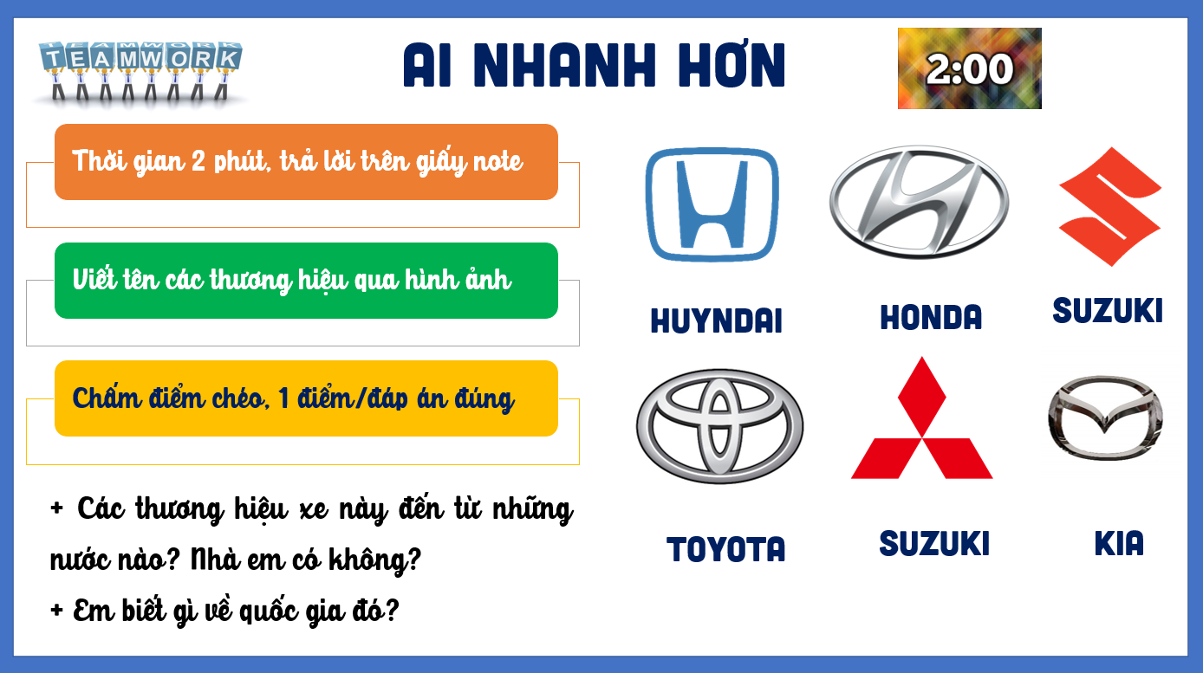
2. Hoạt động 2. HÌNH THÀNH VỀ KIẾN THỨC MỚI (30’)
2.1. Chuẩn bị
a. Mục tiêu:
- Biết sưu tầm, thu thập, xử lí thông tin, số liệu thống kê, biểu đồ, bản đồ của một quốc gia.
b. Nội dung:
- Lựa chọn nội dung tìm hiểu: Sưu tầm tư liệu, viết một báo cáo ngắn về một trong các nền kinh tế lớn và nền kinh tế mới nổi của châu Á.
+ Trung Quốc.
+ Nhật Bản.
+ Hàn Quốc.
+ Xin-ga-po.
- Sưu tầm thông tin, dữ liệu về nội dung đã lựa chọn: Có thể tìm kiếm thông tin từ các nguồn sau:
+ Mạng internet.
+ Sách, báo.
- Chọn lọc, xử lí thông tin.
+ Chọn lọc tư liệu từ các nguỗn đã tìm.
+ Xử lí số liệu, tư liệu, hình ảnh.
+ Sắp xếp các thông tin, số liệu,... theo đề cương của báo cáo.
c. Sản Phẩm:
- Thông tin HS sưu tầm và đã chọn lọc, xử lí về một trong các nền kinh tế lớn và nền kinh tế mới nổi ở châu Á.
d. Tổ chức thực hiện:
Bước 1: Giao nhiệm vụ học tập học tập
Giao nhiệm vụ học tập cho HS chuẩn bị ở nhà, từ buổi học trước.
-GV chia lớp thành nhiều nhóm. Mỗi nhóm bốc thăm một nền kinh tế để chuẩn bị nội dung báo cáo. Có thể gợi ý cho HS một số chủ đề để HS tìm hiểu:
+ Đặc điểm phát triển của nền kinh tế Trung Quốc.
+ Nhân tố tạo nên sự phát triển của nền kinh tế Nhật Bản.
+ Trình bày vế một ngành kinh tế nổi bật ở Hàn Quốc.
+ Đặc điểm nền kinh tế Xin ga-po.
+ Bài học kinh nghiệm phát triển kinh íế Việt Nam từ cac nước Hàn Quốc, Xin ga-po, Trung Quóc, Nhật Bản.
- GV giới thiệu cho HS một số địa chỉ để sưu tầm, khai khác thông tin: các trang web chính thống, uy tín như worldbank.org (Ngần hàng Thế giới), un.org (Liên hợp quốc), fao.org (Tổ chức Lương thực và Nông nghiệp Liên hợp quốc), gso.gov.vn (Tổng cục Thống kê), mofa.gov.vn (Bộ Ngoại giao Việt Nam),...
- GV hướng dẫn HS cách khai thác, chọn lọc và xử li thông tin.
Bước 2: Thực hiện nhiệm vụ.
Bước 3: Báo cáo thảo luận:
Bước 4: Kết luận, nhận định
- Giáo viên quan sát, nhận xét đánh giá quá trình thực hiện của học sinh về thái độ, tinh thần học tập, khả năng giao tiếp, trình bày và đánh giá kết quả cuối cùng của học sinh
2.2. Viết báo cáo và trình bày báo cáo
a. Mục tiêu:
- Rèn luyện kĩ năng viết, trình bày báo cáo.
b. Nội dung:
- Viết báo cáo.
+ Mở bài: Giới thiệu khái quát về nền kinh tế đã lựa chọn.
+ Nội dung chính: Trình bày các thông tin, số liệu, biểu đồ, hình ảnh sưu tầm được về một trong các nến kinh tế lớn và nến kinh tế mới nổi: Quá trình phát triển. Hiện trạng nền kinh tế (tổng GDP, GDP/người, giá trị xuất khẩu,...). Nguyên nhân.
+ Kết luận: Nhận xét tổng quan, bài học kinh nghiệm trong phát triển kinh tế,...
-Trình bày báo cáo.
c. Sản Phẩm:
- Bài báo cáo của HS về một trong các nền kinh tế lớn và kinh tế mới nổi mà HS lựa chọn.
d. Tổ chức thực hiện:
Bước 1: Giao nhiệm vụ học tập học tập
- GV hướng dẫn HS thực hiện theo các bước đã nêu ở mục b.
Bước 2: Thực hiện nhiệm vụ
- HS trao đổi và trả lời câu hỏi
Bước 3: Báo cáo, thảo luận
- HS trình bày trước lớp theo các nội dung đã chuẩn bị trước theo nhóm.
- GV hướng dẫn HS trao đổi, thảo luận sau từng bài báo cáo được trình bày. Sau khi các HS trao đổi và trả lời, GV chuẩn hoá và chốt lại các kiến ihức chính để HS hiểu rõ bài.
- Ngoài ra, GV có thể bổ sung thêm một số thông tin, hình ảnh, video minh hoạ (nếu có) về các nến kinh tế đang tìm hiểu.
Là một bài thực hành với nội dung khá mở, GV có thổ thiết kế bài học thực hành cho phù hợp với thực tế lớp học. Việc chuẩn bị trước ớ nhà là rất cần thiết và quan trọng, tuy nhiên cũng cần linh động để phù hợp với đối tượng HS. GV cần chủ động khi xây dựng kế hoạch dạy học.
Bước 4: Kết luận, nhận định
- Giáo viên quan sát, nhận xét đánh giá quá trình thực hiện của học sinh về thái độ, tinh thân học tập, khả năng giao tiếp, trình bày và đánh giá kết quả cuối cùng của học sinh
1.Trung Quốc
Kinh tế Trung Quốc là môt nền kinh tế thị trường có quy mô lớn thứ hai trên thế giới (sau Hoa Kỳ) nếu tính theo tổng sán phẩm quốc nội (GDP giá hiện hành) và đứng thứ nhất nếu tính theo GDP sức mua tương đương (PPP). GDP Trung Quốc năm 2019 là 14 280 nghìn tỉ USD. GDP bình quân đầu người theo giá thực tế năm 2019 là 10 216 USD (16 804 USD nếu tính theo sức mua tương đương (PPP)), ở mức trnng bình cao so với các nền kinh tế khác trên thế giới. Trong những năm gần đây, GDP bình quân đầu người của Trung Quốc tăng lên nhanh chóng nhờ tốc độ tăng trưởng kinh tế ổn định ở mức cao. Kể từ năm 1978, chính quyền Trung Quốc đã cải cách nền kinh tế từ một nền kinh tế kế hoạch hoá tập trung sang một nền kinh tế theo định hướng thị trường. Các cải cách quyết liệt từ những năm 1978 đã giúp hàng triệu nguời thoát nghèo, đưa tỉ lệ nghèo từ 53% dân số năm 1981 xuống còn 8% vào năm 2001. Để đạt được mục tiêu này, chính quyền đã chuyển đổi từ chế độ hợp tác xã sang chế độ khoán đến từng hộ gia đình trong lĩnh vực nông nghiệp, tăng quyền tự chủ của các quan chức địa phương và các thủ trưởng nhà máy, cho phép sự phát triển đa dạng của doanh nghiệp nhỏ trong lĩnh vực dịch vụ và công nghiệp nhẹ, mở cửa nển kinh tế để tăng ngoại hối và đầu tư nước ngoài. Chính phủ cũng đã tập trung vào ngoại thương như một đòn bẩy cho tăng trưởng kinh tế.
2. Nhật Bản
Kinh tế Nhật Bản là một nền kinh tế thị trường tư bản chủ nghĩa phát triển với mức độ công nghiệp hoá cao, là quốc gia châu Á đầu tiên trong lịch sử có nền kinh tế đạt ngưỡng phát triển cũng như là cường quốc kinh tế công nghiệp đẩu tiên của châu lục này. Năm 2019, quy mô nền kinh tế Nhật Bản tính theo thước đo GDP theo giá thực tế đạt 5 081,7 tỉ USD, xếp thứ 3 trên thế giới sau Hoa Kỳ và Trung Quốc, thứ 2 châu Á. Kinh tế Nhật Bản cũng là nền kinh tế đầu tiên và duy nhất ở châu Á góp mặt trong G7. Kinh tế Nhật Bản phát triển với tốc độ cao trong giai đoạn 1955 - 1973, với tốc độ tăng truởng GDP trung bình của thời kì này là trên 13%. Sau nhiều thãng trầm trong quá trình phát triển, đến nay nền kinh tế Nhật Bản đang ở giai đoạn tăng trưởng ở mức thấp (khoảng 1% mỗi năm). Kinh tế Nhật Bản còn phải đối mặt với một thách thức mới là tình trạng già hoá dân số khiến lực lượng lao động bị thiếu hụt.
3.Hàn Quốc
Kinh tế Hàn Quốc là mội nền kinh tế thị truờng tư bản chủ nghĩa phát triển với công nghệ cùng mức độ công nghiệp hoá cao, đây là quốc gia châu Á thứ hai có nển kinh tế đạt tới ngưỡng phát triển chỉ sau Nhật Bản. Hàn Quốc là một trong bốn con rồng kinh tế của châu Á cùng với Hồng Công, Đài Loan và Xin-ga-po. Nến kinh tế Hàn Quốc đã khiến thế giới ngạc nhiên với sự trỗi dậy thần kì từ năm 1960. Những cải cách mạnh mẽ khiến Hàn Quốc trở thành một cường quốc về công nghiệp và dịch vụ. Hiện nay, Hàn Quốc đang là nền kinh tế lớn thứ 12 thế giới, với tổng giá trị GDP là 1 626,7 tỉ USD, GDP đầu người đạt 31 850 USD năm 2019. Hàn Quốc đã trở thành hình mẫu lí tưởng của một quốc gia phát triển có xuất phát điểm là một trong các nước kém phát triển. Hàn Quốc có ngành công nghiệp giải trí và ngành du lịch rất phát triển, có sức ảnh hưởng và truyền bá đi khắp thế giới.
4. Xin-ga-po
Là một đất nước nhỏ bé, có diện tích hơn 700 km2, nhưng với vị trí địa lí đặc biệt, Xin-ga-po đã iận dụng để trở thành một cảng hàng hoá được lựa chọn hàng đầutirên bản đồ vận tải đường biển của thế giới, sự nổi lên và tăng trưởng không ngừng của các dịch vụ tài chính đáng tin cậy tại nước này đã đảm bao cho sự phát triển itHịnh vượng của các dòng thương mại. Nền kinh tế Xin-ga-po lớn thứ 4 ở khu vực Đông Nam Á, lần lượt xếp hạng 14 chầu Á và 34 toàn cầu theo giá íhực tế, GDP bình quân đầu người năm 2019 ở top cao nhất thế giới đạt 65 233 USD/người/năm.
Cả thế giới biết đến Xin-ga-po như một trung tâm luân chuyển hàng hoá, trung tâm tài chính, giáo dục và y tế uy tín, chất lượng. Lĩnh vực tài chính - bao gồm ngần hàng, quản lí tài sản, bảo hiểm và các thị trường vốn - chiếm khoảng 15% tổng GDP của Xin-ga-po và cung cấp việc làm cho hàng chục nghìn người dân của “Đảo quốc sư tử”.
3. Hoạt động 3: LUYỆN TẬP (5’)
a. Mục tiêu:
- Củng cố, luyện tập các Về kiến thức đã học trong bài.
b. Nội dung:
- Dựa vào Về kiến thức đã học để kể tên các mặt hàng xuất khẩu, nhập khẩu của Việt Nam với một số quốc gia Đông Á?
- GV đưa ra một hình ảnh về vấn đề ô nhiễm môi trường ở một số quốc gia châu Á, đồng thời GV đưa ra những câu hỏi gợi mở cho học sinh về giải pháp bảo vệ môi trường hiện nay.
c. Sản Phẩm:
- Câu trả lời của học sinh
d. Tổ chức thực hiện:

Bước 1: Giao nhiệm vụ học tập học tập:  Bước 2: Thực hiện nhiệm vụ  Bước 3: Báo cáo, thảo luận  Bước 4: Kết luận, nhận định  *Một số giải pháp bảo vệ môi trường không khí:  - Kiểm soát khói bụi và khí thải từ phương tiện giao thông:  - Kiểm soát khí thải từ nhà máy và công nghiệp:  - Trồng cây và cây cỏ:  - Bảo vệ rừng và vùng đất hoang dã:  - Sử dụng năng lượng tái tạo:  - Áp dụng công nghệ xử lý khí thải: | 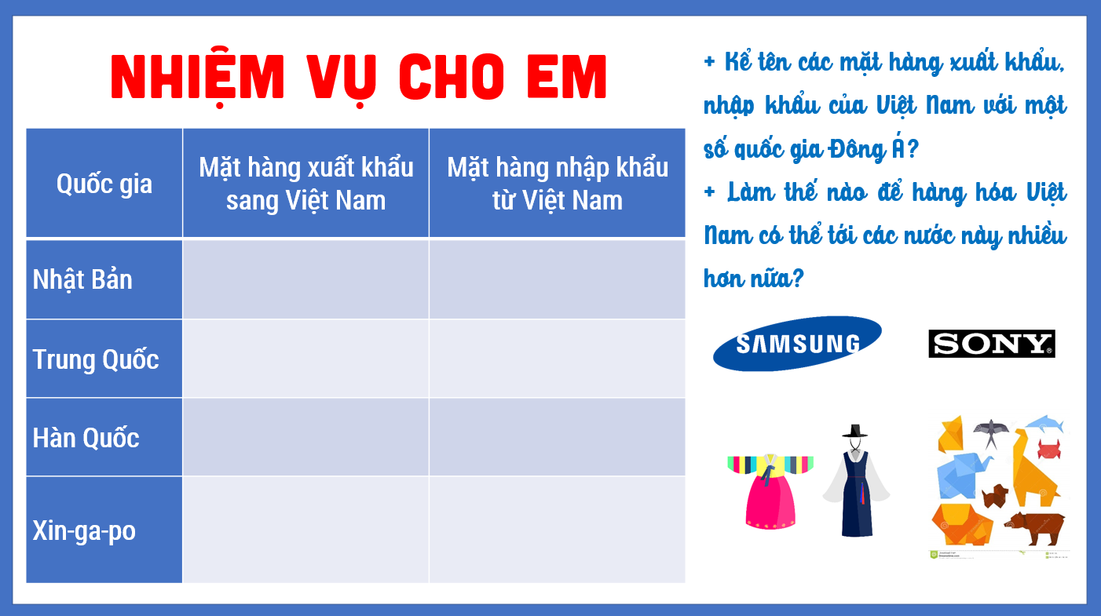
4. Hoạt đông 4: VẬN DỤNG (5’)
a. Mục tiêu:
- Vận dụng Về kiến thức đã học để giải quyết vấn đề trong thực tiễn.
b. Nội dung:
- Mỗi nhóm chuẩn bị một bài giới thiệu về một địa danh du lịch tự nhiên ở các khu vực châu Á.
c. Sản Phẩm:
- Bài giới thiệu tiềm năng du lịch tự nhiên châu Á của học sinh
d. Tổ chức thực hiện:
Bước 1: Giao nhiệm vụ học tập học tập: EM YÊU DU LỊCH  Bước 2: Thực hiện nhiệm vụ  Bước 3: Báo cáo thảo luận.  Bước 4: Kết luận, nhận định | 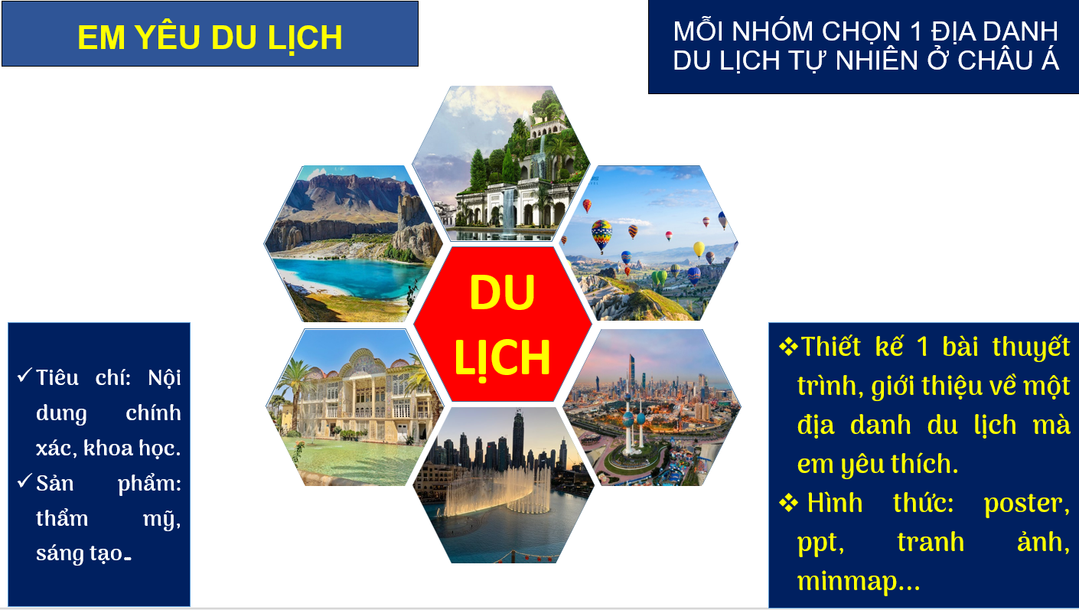
*Một số hình ảnh về vấn đề ô nhiễm môi trường tại một số quốc gia ở châu Á
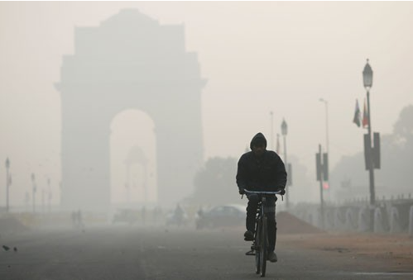
Bầu không khí ô nhiễm tại thủ đô New Delhi - Ấn Độ. Ảnh: REUTERS

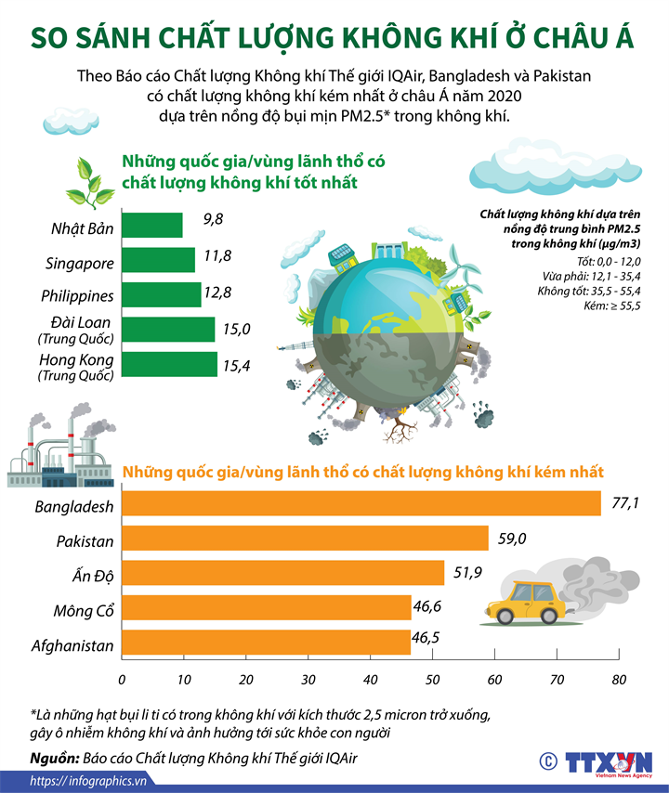
Biểu đồ so sánh chất lượng không khí ở châu Á

